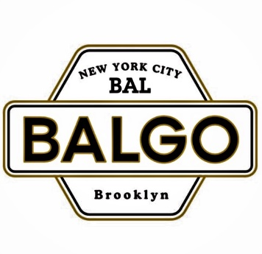
臨時休業のお知らせ

平素は当店をご愛顧頂きまして誠にありがとうございます。
色々な対策を講じて営業を続けてまいりましたが16日、緊急事態宣言で 特定警戒都道府県に入り、政府及び自治体からの外出自粛要請を受け感染の深刻さを真摯に受け止め本日より当面の間、臨時休業させていただくことになりました。

なお、営業再開につきましては今後の状況を鑑みながら慎重に判断してまいります。

大変ご迷惑をお掛けしますが、ご理解の程よろしくお願いします。

4月17日

